ΥΠΕΥΘΥΝΗ ΔΗΛΩΣΗ
άρθρο 8 Ν. 1599/1986)
Η ακρίβεια των στοιχείων που υποβάλλονται με αυτή τη δήλωση μπορεί να ελεγχθεί με βάση το αρχείο άλλων υπηρεσιών (άρθρο 8 παρ. 4 Ν. 1599/1986)
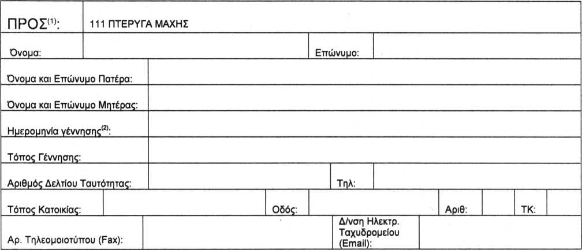
Με ατομική μου ευθύνη και γνωρίζοντας τις κυρώσεις^{ί3)}, που προβλέπονται από της διατάξεις της παρ. 6 του άρθρου 22 του Ν. 1599/1986, δηλώνω ότι:
Ως Νόμιμος Εκπρόσωπος / Ιδιοκτήτης. της Επιχείρησης «……………………………..» που συμμετέχει στην Πρόσκληση Υποβολής Προσφοράς (αποσφράγισης προσφορών) με αρ 22.1/22 για την Προμήθεια διαφόρων ειδών Οίνου - Μπίρας και Αλκοολούχων Ποτών , δηλώνω ότι και μέχρι την ημέρα υποβολής της προσφοράς μου:
(α). Δεν έχω καταδικασθεί με αμετάκλητη δεν υπάρχει εις βάρος τους τελεσίδική καταδικαστική απόφαση για ένα από τους ακόλουθους λόγους:
1/ Συμμετοχή σε εγκληματική οργάνωση, όπως αυτή ορίζεται στο άρθρο 2 της απόφασης-πλαίσιο 2008/841/ΔΕΥ του Συμβουλίου της 24ης Οκτωβρίου 2008, για την καταπολέμηση του οργανωμένου εγκλήματος (ΕΕ L300 της 11.11.2008 σ.42).
2/ Δωροδοκία, όπως ορίζεται στο άρθρο 3 της σύμβασης περί της καταπολέμησης της διαφθοράς στην οποία ενέχονται υπάλληλοι των Ευρωπαϊκών Κοινοτήτων ή των κρατών-μελών της Ένωσης (ΕΕ Ο 195Της 25.6.1997, σ.1) και στην παράγραφο 1 του άρθρου 2 της απόφασης- πλαίσιο 2003/568/ΔΕΥ του Συμβουλίου της 22ας Ιουλίου 2003, για την καταπολέμηση της δωροδοκίας στον ιδιωτικό τομέα (ΕΕ L της 31.7.2003, σ.54). καθώς και όπως ορίζεται στην κείμενη νομοθεσία ή στο εθνικό δίκαιο του οικονομικού φορέα.
3/ Απάτη, κατά την έννοιά του άρθρου 1 της σύμβασης σχετικά με την προστασία των οικονομικών συμφερόντων των Ευρωπαϊκών Κοινοτήτων (ΕΕ C 316 της 27.11.1995, σ.48), η οποία κυρώθηκε με το ν. 2803/2000 (Α' 48).
4/ Τρομοκρατικά εγκλήματα ή εγκλήματα συνδεόμενα με τρομοκρατικές δραστηριότητες, όπως ορίζονται, αντιστοίχως, στα άρθρα 1 και 3 της απόφασης-πλαίσιο 2002/475/ΔΕΥ του Συμβουλίου της 13ης Ιουνίου 2002, για την καταπολέμηση της τρομοκρατίας (ΕΕ L της 22.6.2002, σ.3) ή ηθική αυτουργία ή συνέργεια ή απόπειρα διάπραξης εγκλήματος, όπως ορίζονται στο άρθρο 4 αυτής.
5/ Νομιμοποίηση εσόδων από παράνομες δραστηριότητες ή χρηματοδότηση της τρομοκρατίας, όπως αυτές ορίζονται στο άρθρο 1 της Οδηγίας 2005/60/ΕΚ του Ευρωπαϊκού Κοινοβουλίου της 26^{πς} Οκτωβρίου 2005, σχετικά με την πρόληψη της χρησιμοποίησης του χρηματοπιστωτικού συστήματος για τη νομιμοποίηση εσόδων από παράνομες δραστηριότητες και τη χρηματοδότηση της τρομοκρατίας (ΕΕ L 309 της 25.11.2005, σ.15), η οποία ενσωματώθηκε στην εθνική νομοθεσία με το ν. 3691/2008 (Α' 166).
6/ Παιδική εργασία και άλλες μορφές εμπορίας ανθρώπων, όπως ορίζονται στο άρθρο 2 της Οδηγίας 2011/36/ΕΕ του Ευρωπαϊκού Κοινοβουλίου της 5 ης Απριλίου 2011, για την πρόληψη και την καταπολέμηση της εμπορίας ανθρώπων και για την προστασία των θυμάτων της, καθώς και για την αντικατάσταση της απόφασης-πλαίσιο 2002/629/ΔΕΥ του Συμβουλίου (ΕΕ Λ 101 της 15.4.2011, σ.1), η οποία ενσωματώθηκε στην εθνική νομοθεσία με το ν. 4198/2013 (Α' 215).
(β) Βεβαιώνω ότι έχω λάβει γνώση της διάταξης της παραγράφου 13 του άρθρου 66 του Α.Ν. 1400/73 και δεν θα χρησιμοποιήσω ως άμεσους ή έμμεσους αντιπροσώπους , μόνιμους στην εφεδρεία Αξιωματικούς των τριών κλάδων των Ε.Δ. για τους οποίους δεν έχει παρέλθει πενταετία από την αποστρατεία τους.
(γ) Βεβαιώνω ότι δεν έχω αποκλειστεί ως επιχείρηση καθώς και η συνεργαζόμενη επιχείρηση με προσωρινή ή τελεσίδικη απόφαση των αρμοδίων Υπουργείων Κεντρικής Κυβέρνησης από την σύναψη δημοσίων συμβάσεων, σύμφωνα με τα άρθρα 73 και 74 του Ν.4412/16.
(δ) Αναλαμβάνω την υποχρέωση για την έγκαιρη και προσήκουσα προσκόμιση των δικαιολογητικών, εφόσον ζητηθούν αρμοδίως, από τα οποία θα προκύπτουν τα όσα αναφέρθηκαν στην προαναφερόμενη υπεύθυνη δήλωση.
(ε) Βεβαιώνω ότι έλαβα γνώση και αποδέχομαι το σύνολο των όρων της παρούσας Πρόσκλησης καθώς και ότι έλαβα γνώση των διατάξεων που διέπουν τους Δημόσιους Διαγωνισμούς..
Ημερομηνία: / /
(Υπογραφή)

- Αναγράφεται από τον ενδιαφερόμενο πολίτη ή Αρχή ή η Υπηρεσία του δημόσιου τομέα, που απευθύνεται η αίτηση.
- Αναγράφεται ολογράφως.
- «Όποιος εν γνώσει του δηλώνει ψευδή γεγονότα ή αρνείται ή αποκρύπτει τα αληθινά με έγγραφη υπεύθυνη δήλωση του άρθρου 8 τιμωρείται με φυλάκιση τουλάχιστον τριών μηνών. Εάν ο υπαίτιος αυτών των πράξεων σκόπευε να προσπορίσει στον εαυτόν του ή σε άλλον περιουσιακό όφελος βλάπτοντας τρίτον ή σκόπευε να βλάψει άλλον, τιμωρείται με κάθειρξη μέχρι 10 ετών.
- Σε περίπτωση ανεπάρκειας χώρου η δήλωση συνεχίζεται στην πίσω όψη της και υπογράφεται από τον δηλούντα ή την δηλούσα.

